**Neue Funktion: Übergabe der Telefonnummer aus dem ESTOS Gesprächsfenster in das itacom CRM**

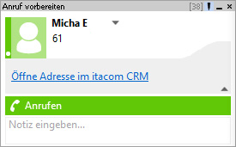Erst seit kurzem können sich alle itacom CRM Nutzer über eine weitere arbeitserleichternde Funktion freuen:  
Es besteht nun die Möglichkeit über einen HTML Link im ESTOS Gesprächsfenster die Telefonnummer des Anrufers an das itacom CRM zu übergeben und somit schnell einen bestehenden Kommunikationsverlauf einzusehen oder binnen Sekunden einen neuen Vorgang anzulegen.

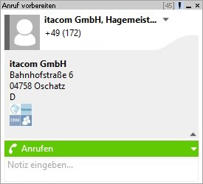Der User kann entscheiden, welche Ansicht er im ESTOS Gesprächsfenster wünscht:

1. Öffne Adresse im itacom CRM
2. Logo itacom CRM

Die Neuerung bedeutet wiederum, dass es jetzt zwei Möglichkeiten einer ESTOS Anbindung an das itacom CRM gibt. Die erste ist das direkte, automatische Aufrufen einer Adresse im itacom CRM bei eingehenden Anrufen. Die zweite, ist die eben beschriebene Möglichkeit, die Adresse im itacom CRM aufzurufen, wenn man es möchte.

Wer die neue Funktion nutzen möchte, sollte die erste Variante im itacom CRM deaktivieren, da sich beide Funktionen gegenseitig ausschließen.

Für die Einrichtung der neuen Funktion steht Ihnen unser Support gern unter 03434 666745 zur Verfügung.

itacom GmbH – „Wir leben neue Technologien“

Die itacom GmbH mit Sitz in Oschatz bei Leipzig, ist seit 1990 ein IT-Dienstleister und Softwarehersteller. Neben unseren Zusatzsoftwares für Tobit David, MS Outlook sowie Sharepoint, zählt die ständige Weiterentwicklung und Verbesserung des itacom CRM zu unseren primären Aufgaben. Das itacom CRM ist eine multifunktionale, deutsch- und englischsprachige Datenbank, die flexibel und branchenneutral in Unternehmen als Kommunikationsinstrument und zur Digitalisierung eingesetzt wird. Die Einzigartigkeit besteht darin, dass alle Kommunikationsformen (Telefonate, Besprechungen, E-Mails, Post, Fax, Schulungen, Termine, Dokumente, Belege etc.), aller Abteilungen gebündelt und strukturiert abgelegt sowie in bereits bestehenden Systemen integriert werden. Die Lösung geht weit über die "normalen" CRM-/ DMS-/ Projekt- Funktionen hinaus und bietet die Möglichkeit der vollständigen Planung, Steuerung und Durchführung kompletter Arbeitsprozesse.

Pressekontakt:

itacom GmbH

E-Mail: [info@itacom.de](mailto:info@itacom.de)

Tel.: 03435 66670